Hướng dẫn H2 Database

https://www.baeldung.com/spring-boot-h2-database

Tạo project có dependency H2 Database

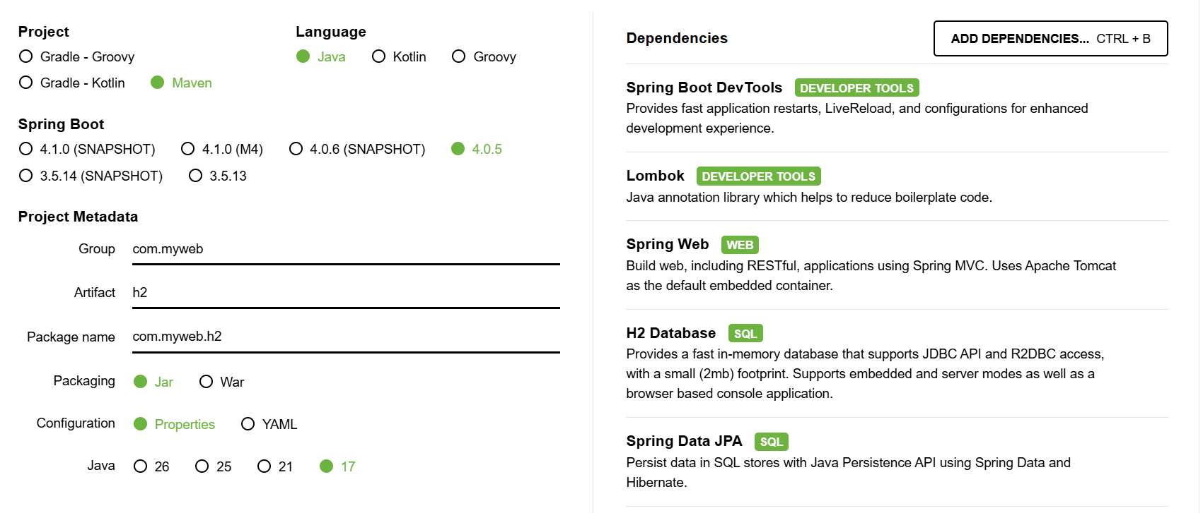

<dependency>
<groupId>com.h2database</groupId>
<artifactId>h2</artifactId>
<scope>runtime</scope>
</dependency>

application.properties

spring.datasource.url=jdbc:h2:mem:testdb
spring.datasource.driverClassName=org.h2.Driver
spring.datasource.username=sa
spring.datasource.password=1234
spring.jpa.database-platform=org.hibernate.dialect.H2Dialect

Start project, truy cập http://localhost:8080/h2-console
JDBC URL: jdbc:h2:mem:testdb
Username: sa
Password: 1234

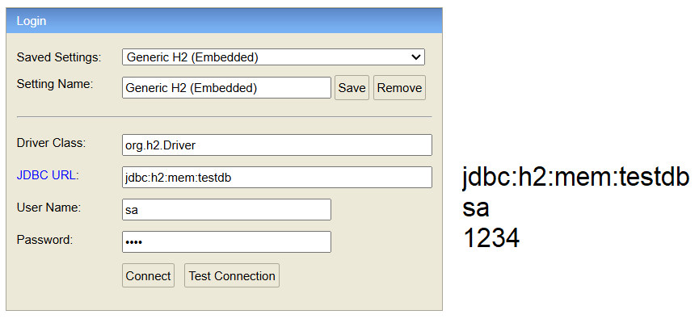

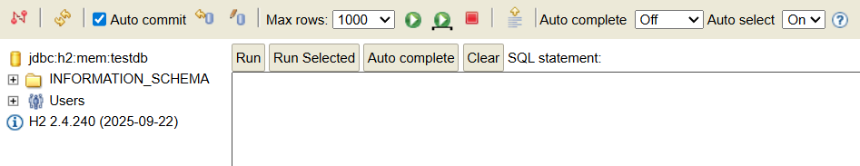

mem:testdb nghĩa là database chạy in-memory (RAM)
Nếu bạn tắt project rồi bật lại, database sẽ bị mất.

Để database lưu lại, cần sửa:
spring.datasource.url=jdbc:h2:file:./data/testdb

Database sẽ được lưu vào data/testdb

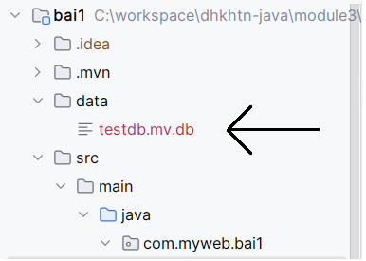

Nhưng trong bài này, chúng ta sẽ dùng database in-memory trước.
Khi database ổn, hãy chuyển qua lưu vào source.

Tạo database

Tạo src/main/resources/data.sql
CREATE TABLE countries (
id BIGINT PRIMARY KEY,
name VARCHAR(255)
);

INSERT INTO countries (id, name) VALUES (1, 'USA');
INSERT INTO countries (id, name) VALUES (2, 'France');
INSERT INTO countries (id, name) VALUES (3, 'Brazil');
INSERT INTO countries (id, name) VALUES (4, 'Italy');
INSERT INTO countries (id, name) VALUES (5, 'Canada');

Application.properties thêm dòng:
spring.jpa.defer-datasource-initialization=true

Dòng này để file data.sql chạy ngay sau khi start

Kết quả

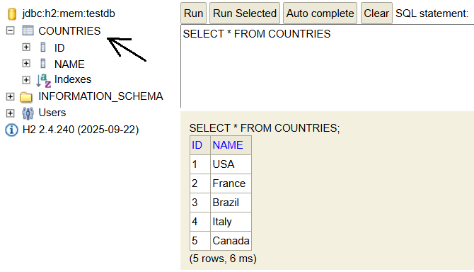

Chia làm nhiều file khác nhau

Nếu để tất cả câu SQL vào cùng 1 file thì không ổn.
Chúng ta hãy tạo 2 file:
src/main/resources/data/countries.sql
src/main/resources/data/accounts.sql

Application.properties thêm dòng:
spring.sql.init.data-locations=classpath:data/countries.sql,classpath:data/accounts.sql

countries.sql copy từ data.sql cũ
accounts.sql
CREATE TABLE accounts (
id BIGINT PRIMARY KEY,
username VARCHAR(255),
password VARCHAR(255)
);

INSERT INTO accounts (id, username, password)
VALUES (1, 'admin1', '1234');

Kết quả
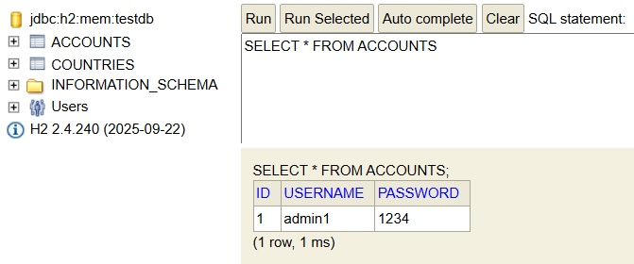

Nâng cấp SQL

Thay vì viết 5 câu INSERT, có thể gom lại thành 1 câu:

INSERT INTO countries (id, name) VALUES
(1, 'USA'),
(2, 'France'),
(3, 'Brazil'),
(4, 'Italy'),
(5, 'Canada');

